Πληροφορική

**Α*ντιγραφή και* Ε*πικόλληση* κειμένου**

**Οδηγίες**  
Για να αντιγράψω λέξεις, κείμενα, προτάσεις, εικόνες:  
  
1. Επιλέγω την λέξη (ή την πρόταση ή την εικόνα)  
2. Κάνω πάνω στη λέξη δεξί κλικ και εμφανίζεται   
 αυτό το παράθυρο και πατάω Αντιγραφή

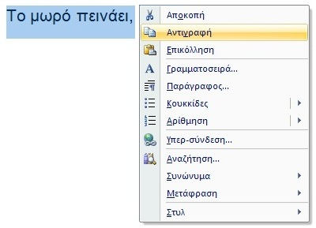

3. κάνω δεξί κλικ στο σημείο που θέλω να αντιγράψω την λέξη   
 και πατάω Επικόλληση.  
   
 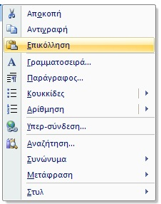

Πληροφορική

Αντιγραφή και Επικόλληση ενός αρχείου

1. Ανοίγω τον φάκελο που περιέχει το αρχείο που θέλω να αντιγράψω.  
   π.χ. ΕΙΔΙΚΟ ΓΥΜΝΑΣΙΟ 2019-2020  
    Γ1  
    ΜΑΡΙΑ  
    το σπίτι  
    το σπιτι word.jpg

Αυτό το αρχείο θέλω να αντιγράψω

1. Κάνω δεξί κλικ στο αρχείο και επιλέγω **Αντιγραφή**.
2. Ανοίγω τον φάκελο, στον οποίο θέλω να αποθηκεύσω το αντίγραφο.  
   π.χ. ΕΙΔΙΚΟ ΓΥΜΝΑΣΙΟ 2019-2020  
    Γ2  
    ΤΑΣΟΣ
3. Σε ένα κενό σημείο κάνω δεξί κλικ και **Επικόλληση.**

**Συμβουλές**

Ένας άλλος τρόπος για αντιγραφή και επικόλληση αρχείων   
είναι οι συντομεύσεις πληκτρολογίου   
CTRL+C (για Αντιγραφή) και  
CTRL+V (για Επικόλληση).

Αντιγραφή και Επικόλληση ενός φακέλου

Με τον ίδιο τρόπο που κάνω αντιγραφή και επικόλληση ενός αρχείου, μπορώ να κάνω αντιγραφή και επικόλληση ενός **φακέλου.**   
Όταν κάνω αντιγραφή και επικόλληση ενός φακέλου,   
αντιγράφονται όλα τα αρχεία του φακέλου.